Конспект занятия по внеурочной деятельности «Час здоровья» 4 класс 09.11.2020
«Ослепительная улыбка на всю жизнь.
часть 1. Полезная пища для зубов»

Цель: Способствовать формированию бережного отношения школьников к собственному здоровью, в частности, к здоровью зубов.
Задачи:
1. Дать понятие о значении зубов в жизни организма, их распределении в челюсти;
2. Способствовать формированию понимания правильного ухода за зубами и убеждения детей в необходимости выполнения этих правил;
3. Побудить учеников выполнять правила личной гигиены;
4. Утверждение у детей веры в то, что при выполнении гигиенических правил и каждый может иметь здоровые зубы.

ПРОЧИТАЙ

«ЕСЛИ ЗУБЫ ВДРУГ МОГЛИ БЫ ГОВОРИТЬ,
ТО ОНИ Б НАС ТУТ ЖЕ НАЧАЛИ УЧИТЬ:
ТЫ НАС ЧИСТИ, ЧИСТИ, ЧИСТИ,
ЧИСТИ, НЕ СПЕШИ,
И СНАРУЖИ, И ВНУТРИ НАС ПОЧЕШИ»,

«О ЗДОРОВЬЕ СУДИ НЕ ПО ГОДАМ, А ПО ЗУБАМ»,

«КРЕПКИЕ ЗУБЫ –ЗДОРОВЬЮ ЛЮБЫ»,

«КРАСИВЫЕ ЗУБЫ – КРАСИВАЯ УЛЫБКА»;

Ход занятия:
Здравствуйте, дети! Отгадайте мою загадку и вы сразу поймете о чем наше занятие.

Тридцать два веселых друга,
Уцепившись друг за друга,
Вверх и вниз несутся в спешке,
Хлеб грызут, грызут орешки.*

Молодцы! Сегодня мы с вами поговорим о зубах, зачем нам нужны зубы, как ухаживать за зубками, отчего они начинают болеть.

Задание 1. Ребята, а что вы знаете о зубах и какую важную роль они выполняют? Попробуйте ответить на этот вопрос.
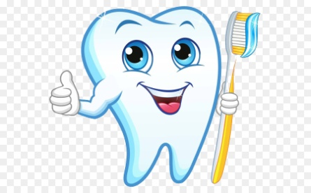

Они измельчают пищу.
Без зубов невозможно нормальное пищеварение. Пища зубами размельчается, разжевывается. Зубы способствуют ясному произношению звуков, они украшают лицо.
Задание 2. Посмотрите в зеркало на свои зубки. Посчитайте их. Сколько зубов вы насчитали? У взрослого человека должно быть 32 зуба.

Задание 3. Посмотрите на свои зубы в зеркало. Все ли ваши зубки выглядят одинаково?

Нет

Правильно. Они разные. Спереди у вас острые резцы и ими легко перегрызть морковку, их 8 (4 снизу и 4 сверху).
За ними - 4 крепких клыка (по два клыка снизу и сверху).
Они помогают нам откусить чего-нибудь твердого или вязкого.
А – позади - 8 и 12 больших коренных зубов. Их задача - перетирать пищу.

У детей всего - навсего 20 зубов. Да и те молочные.
Примерно в 6 месяцев у детей появляются первые молочные зубы, которые к 12 годам выпадут, а вместо них вырастут новые, постоянные. Поэтому раз в жизни каждый человек меняет свои зубы на новые.

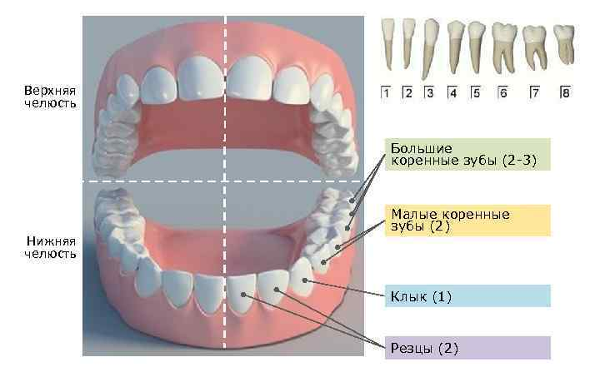
А теперь давайте посмотрим мультфильм про полезную и вредную пищу для зубов https://www.youtube.com/watch?v=danwL0JLsgc

Как вы думаете, что нужно делать, чтобы сохранить зубы красивыми и здоровыми?

Поиграем в игру «Полезно-вредно» (попросите взрослого поиграть с вами)

Взрослый будет называть продукты, а вы будете поднимать руки вверх и хлопать в ладошки если продукт полезный для зубов и приседать если продукт вреден.

И так внимание!

КОНФЕТЫ, МОРКОВЬ,
ЯБЛОКО,
ТОРТ, МОЛОКО, ОРЕХИ,
РЕПА,
ШОКОЛАД,
РЫБА,
МОРОЖЕНОЕ.

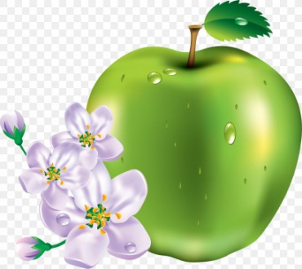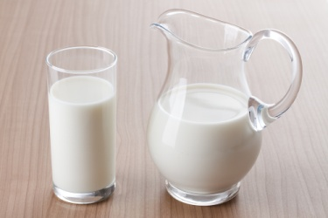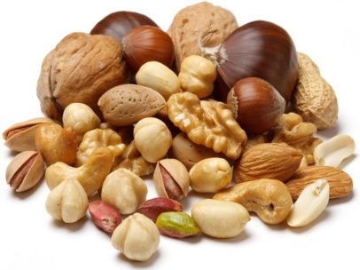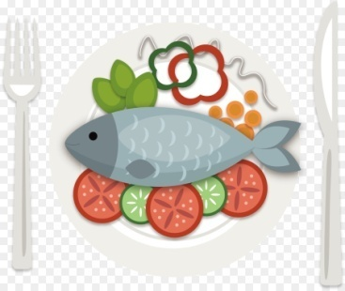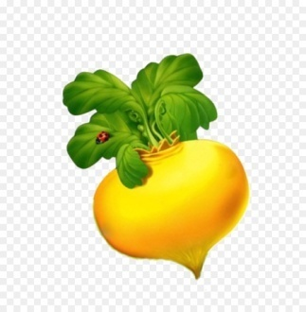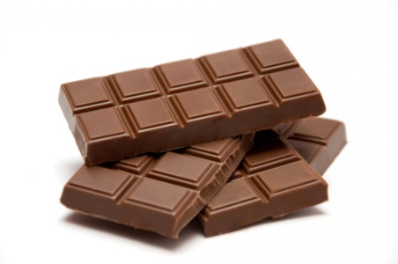

МОЛОДЦЫ!

Подумай и ответь, почему эти продукты полезны?

Они богаты витаминами и укрепляют зубы. А какие еще полезные продукты для наших зубов вы знаете?

А теперь давайте посмотрим мультфильм про полезную и вредную пищу для зубов. Нажмите на эту ссылку и приятного просмотра! https://www.youtube.com/watch?v=danwL0JLsgc

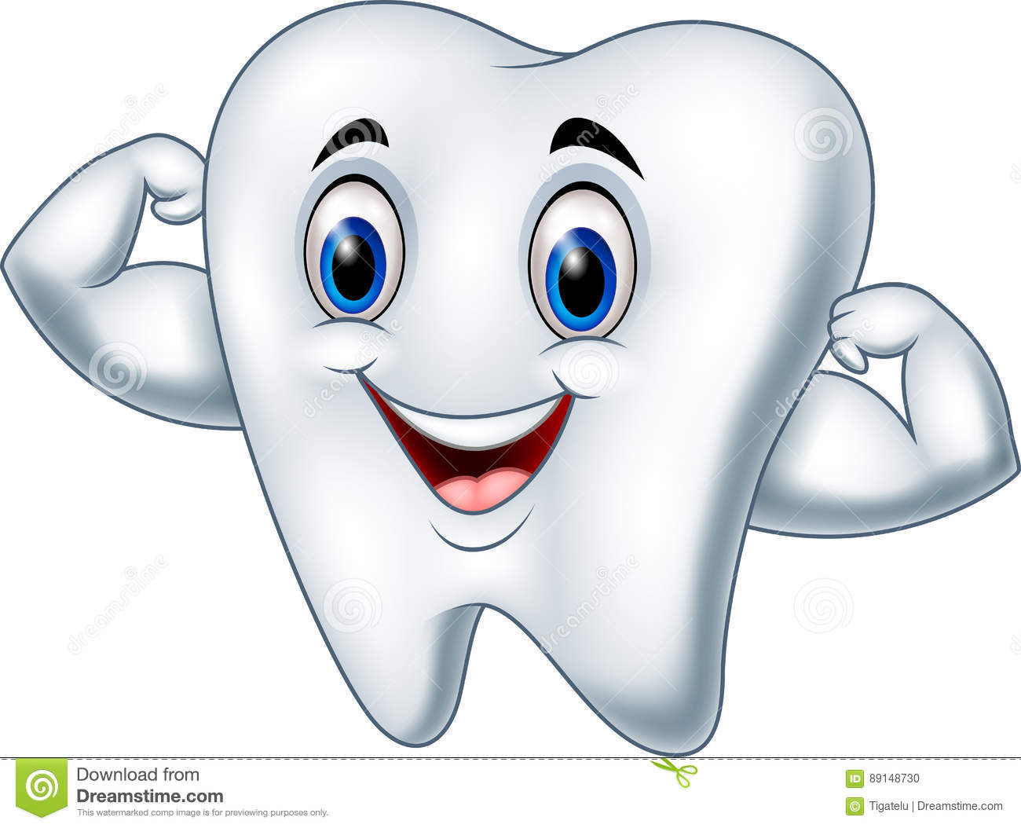

Спасибо всем за работу! Крепкого всем здоровья и до новых встреч!

*ответ к загадке: ну конечно это ЗУБЫ

